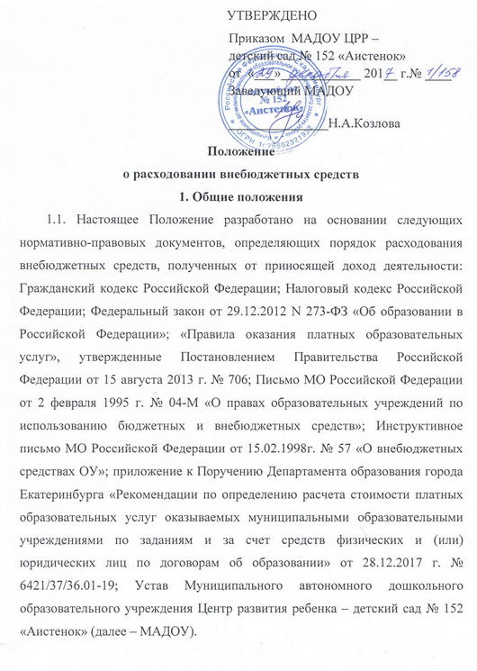
1.2. В Положении используются понятия, определенные «Правилами оказания платных образовательных услуг», утвержденными Постановлением Правительства Российская Федерация от 15 августа 2013 г. № 706:
- «Обучающийся» - несовершеннолетний воспитанник МАДОУ, получающий платные образовательные и иные платные услуги;
- «Заказчик» - родитель (законный представитель) несовершеннолетнего воспитанника МАДОУ, получающего платные образовательные и иные платные услуги;
- «Исполнитель» - МАДОУ.
1.3. Источником формирования имущества МАДОУ, в том числе финансовых ресурсов, наряду с бюджетными субсидиями, являются: доходы от выполнения работ, оказания услуг, реализации продукции при осуществлении приносящей доход деятельности, разрешенной Уставом МАДОУ.
1.4. Доходы, полученные от приносящей доходы деятельности и приобретенное за счет этих средств имущество, поступают в самостоятельное распоряжение МАДОУ и используются только на цели, определенные Уставом МАДОУ.
1.5. Муниципальное образование «город Екатеринбург» не имеет права на получение доходов от осуществления МАДОУ приносящей доходы деятельности и использования закрепленного за МАДОУ имущества.
1.6. Имущество, приобретенное за счет доходов от приносящей доход деятельности, является собственностью муниципального образования «город Екатеринбург» и может быть изъято Департаментом только при реорганизации или ликвидации МАДОУ.
1.7. МАДОУ обязан в сроки, указанные в Постановлении Администрации города Екатеринбурга от 21.03.2013 № 939 «Об утверждении Положения «Об учете в реестре муниципального имущества муниципального образования «город Екатеринбург» сведений о муниципальном имуществе», представлять в Департамент заявление с приложением заверенных копий документов для внесения в реестр муниципального имущества муниципального образования «город Екатеринбург» сведений об объектах учета и записей об изменении сведений о них (в том числе сведений о приобретении имущества за счет доходов, полученных от приносящей доход деятельности).
- Порядок формирования цены, распределения и расходования денежных средств, полученных от дохода по платным образовательным и иным платным услугам
2.1. Порядок формирования цены на платные образовательные и иные платные услуги в МАДОУ, определенные пунктами 3.30. и 3.31. Устава МАДОУ, складывается с учетом рекомендаций по определению расчета стоимости платных образовательных услуг в расчете на одного Обучающегося, оказываемой Исполнителем, разработанной Департаментом образования города Екатеринбурга для использования в работе при формировании цен.
2.2. На оказание всех платных образовательных и иных платных услуг, оказываемых Исполнителем на основании Устава МАДОУ, составляется плановая калькуляция стоимости платных образовательных и иных платных услуг, смета доходов и расходов по платным образовательным и иным услугам, которые утверждается заведующим МАДОУ.
2.2. Расходование привлеченных денежных средств осуществляется в соответствии с утвержденной плановой калькуляцией стоимости платных образовательных и иных платных услуг и сметой доходов и расходов по платным образовательным и иным услугам по статьям затрат.
2.3. Затраты группируются по видам расходов в разрезе групп затрат:
- прямые затраты, напрямую относимые на себестоимость работ, услуг;
- накладные расходы работ, услуг;
- общехозяйственные расходы.
При оказании одного вида платных образовательных и иных платных услуг все затраты, непосредственно связанные с ее выполнением, относятся к прямым затратам и списываются на себестоимость оказания данной платной услуги.
Распределение накладных расходов производится пропорционально объему начисленных доходов от реализации платной образовательной или иной платной услуги.
Общехозяйственные расходы Исполнителя распределяются на себестоимость оказания работ, услуг пропорционально объему начисленных доходов от реализации платной образовательной или иной платной услуги, а в части не распределяемых расходов – на увеличение расходов текущего финансового года.
2.4. Цена платной образовательной и иной платной услуги, определенной пунктами 3.30. и 3.31. Устава МАДОУ, в расчете на одного Обучающегося в месяц определяется как частное от деления общей стоимости услуги по соответствующему виду платных образовательных и иных платных услуг к общему количеству Обучающихся данного вида платных образовательных и иных платных услуг и количества месяцев оказания услуг.
2.5. Для расчета себестоимости платных образовательных и иных платных услуг (СБ) затраты группируются в соответствии с их экономическим содержанием по следующим укрупненным элементам:
СБ=ПЗ+НР+ОБХР, где
ПЗ – прямые затраты, учитываемые по видам расходов в соответствии с учетной политикой Исполнителя;
НР – накладные расходы, учитываемые по видам расходов в соответствии с учетной политикой Исполнителя;
ОБХР – общехозяйственные расходы, учитываемые по видам расходов в соответствии с учетной политикой Исполнителя.
2.6. К прямым затратам (ПЗ) относятся затраты, непосредственно связанные с оказанием платной образовательной или иной платной услуги и потребляемые в процессе ее оказания согласно учетной политики Исполнителя:
ПЗ=ОЗП(общ)+МЗ, где
ОЗП(общ) – фонд оплаты труда педагогических работников, непосредственно участвующих в оказании платной образовательной или иной платной услуги;
МЗ – материальные запасы, используемые непосредственно в процессе оказания платной образовательной или иной платной услуги.
Расчет заработной платы в час педагогических работников, непосредственно участвующих в оказании платной образовательной или иной платной услуги осуществляется по фактической педагогической нагрузке, с применением выплат, предусмотренных районным регулированием (уральский коэффициент – 15%).
Для обеспечения уровня заработной платы педагогических работников, непосредственно участвующих в оказании платной образовательной или иной платной услуги, с учетом наличия средств, предусмотренных на оплату труда, Исполнитель может установить повышающий коэффициент за востребованность услуги.
Для обеспечения выплаты компенсации за неиспользованный отпуск, закладывается резерв отпускных.
2.7. Накладные расходы (НР)
НР=УС+ КП+АО+РСИ+МЗ+НИ+НЗ, где
УС – услуги связи;
КП – коммунальные платежи;
АО – амортизационные отчисления по имуществу (при необходимости);
РСИ – расходы на содержание имущества, используемого при оказании платной образовательной или иной платной услуги (ремонт имущества, обслуживание пожарной сигнализации, вентиляции, приборов учета, другие расходы на содержание имущества)
МЗ – материальные запасы, рассчитываются на основе фактических затрат за предшествующий период, с учетом изменения цен;
НИ – расходы на уплату налога на имущество;
НЗ – расходы на уплату земельного налога.
Расчет накладных расходов производится пропорционально объему доходов, полученных от платных образовательных и платных иных услуг в общей сумме доходов Исполнителя с применением коэффициента распределения (КР).
Амортизационные отчисления (АО) – рассчитываются на оборудование, используемое непосредственно для оказания платной образовательной или иной платной услуги. Сумма амортизации рассчитывается пропорционально занятости оборудования в оказании конкретной платной образовательной или иной платной услуги.
2.8. Общехозяйственные расходы (ОБХР):
ОБХР=ЗПАУП+ДР+БО+СП+ПЗ, где
ЗАУП – фонд оплаты труда работников Исполнителя, не принимающих непосредственного участия при оказании платной образовательной или иной платной услуги (административно-управленческого, административно-хозяйственного и прочего обслуживающего персонал).
Фонд заработной платы административно-управленческого персонала (АУП) составляет до 30% от фонда заработной платы педагогического персонала, непосредственно участвующего в оказании платной образовательной или иной платной услуги. Фонд заработной платы обслуживающего персонала может составлять до 20% от фонда заработной платы педагогического персонала, непосредственно участвующего в оказании платной образовательной или иной платной услуги. Стимулирующий фонд устанавливается в пределах до 40% в зависимости от востребованности платной образовательной или иной платной услуги. При расчете заработной платы применяются выплаты, предусмотренные районным регулированием (уральский коэффициент – 15%).
Для обеспечения выплаты компенсации за неиспользованный отпуск, закладывается резерв отпускных.
ДР - доплата руководителю. Составляет 3% от общей суммы доходов от платных образовательных и иных платных услуг за год.
БО – бухгалтерское обслуживание (услуги МКУ «Центр бухгалтерского и материально-технического обеспечения муниципальных образовательных учреждений города Екатеринбурга». Филиал - ЦБ ОУ Верх-Исетского района).
СП – содержание помещения
ПЗ – прочие затраты на общехозяйственные нужды (обучение, семинары и т.д.).
2.9. Планируемая прибыль (ПП):
ПП=СБ*Ре, где
СБ – себестоимость оказания единицы платной образовательной или иной платной услуги в год;
Ре – уровень рентабельности (%), применяемый при формировании цены на конкретную платную образовательную или иную платную услугу и определяется:
Ре+(ПУ/СБ)*100, где
ПУ – необходимая прибыль (руб.), размер которой рассчитывается исходя из потребностей в необходимых и экономически обоснованных средствах на развитие материально-технической базы Исполнителя, с учетом уровня платежеспособности Заказчиков.
С целью сдерживания резкого роста цен устанавливается предельный уровень рентабельности не более 50%.
Исполнитель самостоятельно определяет статьи расходов по КОСГУ (211, 225, 226, 310, 340), на которые может быть израсходована полученная

